1、登陆
在操作以下流程之前首先登陆微盟的微盟旺铺后台：
http://www.weimob.com/website/login.html
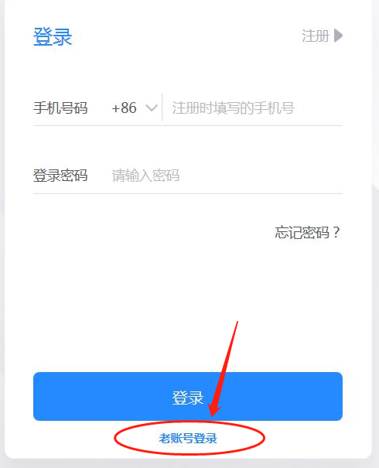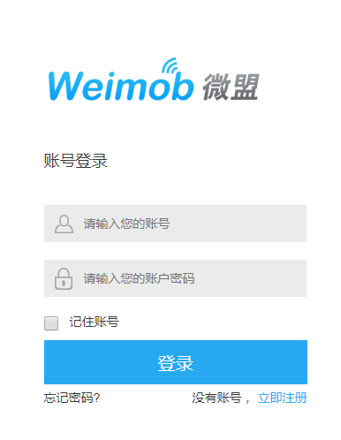
账户：001@57101399
密码：940309
2、获得code验证码
胱雪肌—微盟旺铺的唯一标识：
client_id=868422D1B84CC1676806A4CAACCAE2FC
client_secret=6E1E60D33C25E3769EF52B05F7ECDBD1
获取code ，get请求（验证码）：
https://dopen.weimob.com/fuwu/b/oauth2/authorize?enter=wm&view=pc&response_type=code&scope=default&client_id=868422D1B84CC1676806A4CAACCAE2FC&redirect_uri=https://www.innzoo.cn&state=
在浏览器地址栏输入以上URL之后，将出现以下页面：
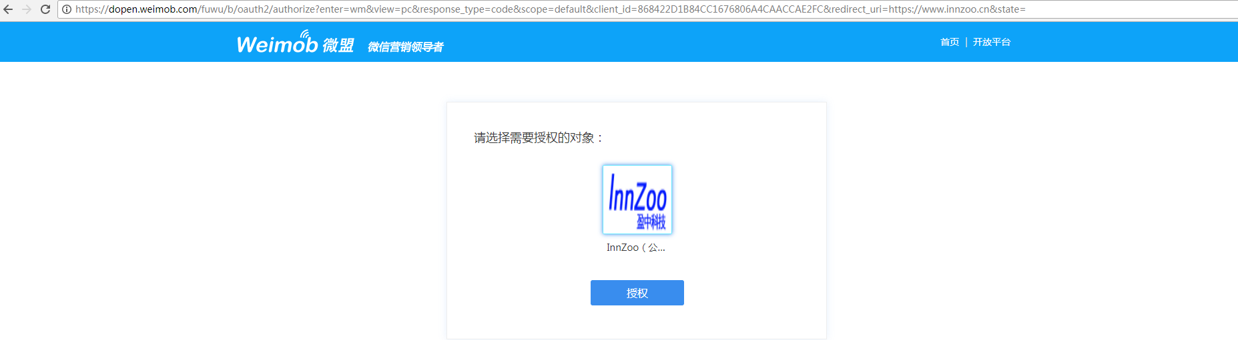
点击授权 进入www.innzoo.cn页面（但是偶尔此页面内容无法加载出来，但是无所谓，我们需要的是此页面地址栏信息中code对应的值）：
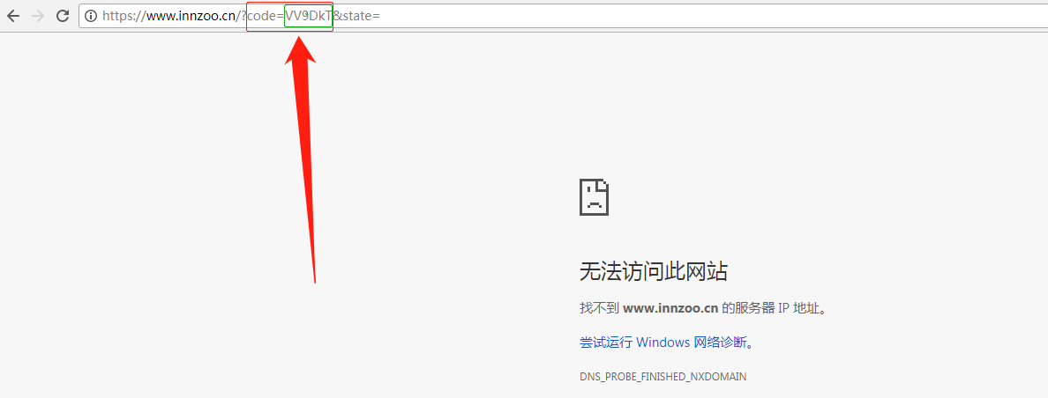
注意：每一次授权进入www.innzoo.cn获取的code值都不一样。
3、获取token
获取code之后，替换掉下面URL中的code值。通过post请求，换取token数据。
https://dopen.weimob.com/fuwu/b/oauth2/token?code=KjZBVO&grant_type=authorization_code&client_id=868422D1B84CC1676806A4CAACCAE2FC&client_secret=6E1E60D33C25E3769EF52B05F7ECDBD1&redirect_uri=https://www.innzoo.cn
换取成功之后会返回一个json数据，例如：
{
"access_token": "8b70e515-d413-40b3-83c0-4ba01d35b4ab",
"token_type": "bearer",
"refresh_token": "8a36be9a-dc8b-4ef5-9f91-d2b2938571c5",
"refresh_token_expires_in": 556945,
"expires_in": 7199,
"scope": "default",
"public_account_id": "56048394",
"business_id": "57101399"
}
注意：不论是否成功换取token都要重新获取code验证码，code验证码只能使用一次。
4、刷新token
以上三个步骤只进行一次，获取token之后，因为获取的token只有两个小时的有效时间，所以必须写程序定时刷新token，只要token不过期，我们就没有必要再进行前面三步了。刷新token需要使用token数据中的refresh_token值替换掉下面URL最后的refresh_token值，通过post请求来刷新

https://dopen.weimob.com/fuwu/b/oauth2/token?grant_type=refresh_token&client_id=868422D1B84CC1676806A4CAACCAE2FC&client_secret=6E1E60D33C25E3769EF52B05F7ECDBD1&refresh_token=8a36be9a-dc8b-4ef5-9f91-d2b2938571c5

- 从微盟公共平台获取数据（地址：http://open.weimob.com/docapi/index/）
A、首选确定将要获取哪些数据：
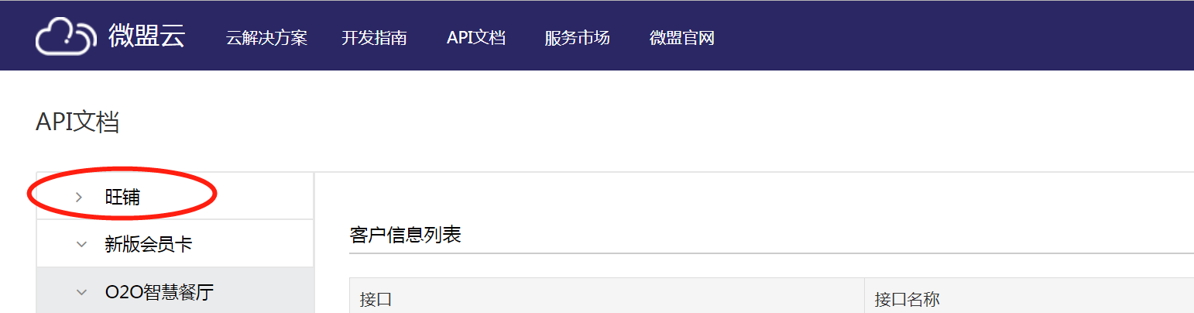
- 所有的客户详细信息：
点击 —》旺铺 打开下拉菜单找到 —》旺铺客户管理接口 —》客户信息
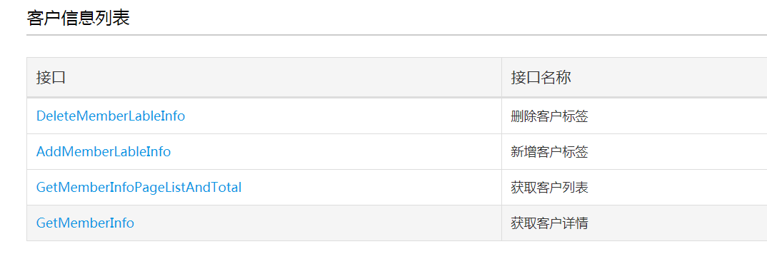
获取客户列表
请求地址：
https://dopen.weimob.com/api/1_0/WPMemberCard/MemberOpenPlatformService/GetMemberInfoPageListAndTotal?accesstoken=ACCESS_TOKEN
其中ACCESS_TOKEN的值需要用上面第3步获取到的token数据第一个键值对的值替换掉。
请求方式：POST
请求协议：HTTPS
请求参数：json
{
"sex": "0",
"create_time":1485014400,
"is_need_tags_info": "false",
"pageindex": "1", //从第一页开始
"pagesize": "3" //每页显示几条信息
}
响应参数：
具体查看：http://open.weimob.com/docapi/article?tag=Yc

- 所有的订单详细信息：
点击 —》旺铺 打开下拉菜单找到 —》订单接口
注意：获取所有的订单详细信息要通过分页查询订单详情来获取（获取订单列表接口获取到的订单信息只要简单的记录条数，没有关于客户购买的详细信息和姓名、手机以及收货地址等信息）：
请求地址：
https://dopen.weimob.com/api/1_0/wangpu/Order/FullInfoGetPaging?accesstoken=ACCESS_TOKEN
请求方式：POST
请求协议：HTTPS
请求参数：json
{
"order_type": "1", //订单类型(1普通,2众筹,3满减包邮，空值代表所有)
"order_source": null, //订单来源(1、旺铺 2、不发货分销商 5、发货分销商 6、小程序，空值代表所有)
"order_status": "1", //订单状态(1交易中,2交易成功,3交易关闭，空值代表所有)
"pay_status": null, //订单支付状态(0待支付，1已支付，空值代表所有)
"delivery_status": null, //物流状态(0待发货，1卖家发货,2买家收货，空值代表所有)
"create_begin_time": "2017-01-01 10:00:00", //创建时间
"create_end_time": "2018-01-01 11:00:00", //截止到当前时间
"update_begin_time": "2017-01-01 10:00:00", //修改时间
"update_end_time": "2018-01-01 11:00:00", //截止到当前时间
"page_size": 20, //分页条数(取值范围【1，50】)
"page_no": 1, //分页页码(从1开始)

}
响应参数：具体查看http://open.weimob.com/docapi/article?tag=4
B、其次确定数据获取的频率：
实际考虑各方面因素，每次获取数据间隔时间最短，频率最大。
C、最后确定获取到的数据在SQLserver数据库储存的数据结构（表字段）
- 客户详细信息表
- 订单详细信息表

